Pulizia e velocità: i nuovi e leggeri rulli folli xiros della igus
I rulli folli con cuscinetti a sfera in plastica e design chiuso garantiscono igiene e facilità di installazione senza attrezzatura specifica.

Nell'industria alimentare e degli imballaggi, i costruttori di macchine si spostano sempre più verso soluzioni in plastica pulite e igieniche. igus ha sviluppato soluzioni pronte all'installazione con rulli per etichettatura e imballaggio, realizzati con diversi materiali per i tubi e cuscinetti a sfera in polimero. I sistemi leggeri sono ora disponibili con un lato completamente chiuso. Inoltre, l'installazione dei nuovi rulli è molto più semplice di prima.

Con il marchio xiros, igus offre cuscinetti a sfera polimerici che non necessitano di nessuna manutenzione ne lubrificazione.Nell'industria alimentare e degli imballaggi è il loro principale vantaggio perché elimina il rischio di contaminazione causato della perdita di lubrificante. La novità della gamma di prodotti xiros è una soluzione pronta all'uso composta da un tubo in alluminio, PVC o carbonio e due cuscinetti a sfera con flangia in materiali xirodur con sfere in acciaio inossidabile. Soprattutto la versione in PVC, costituita interamente da materiali conformi alle normative previste dall'industria alimentare. I rulli folli sono disponibili in vari diametri e con lunghezza a richiesta. Se è necessario un rullo ergonomico, igus può ora supportare i suoi clienti con nuovi rulli a sbalzo con una estremità chiusa. "E' possibile configurare, in modo semplice e veloce, sistemi con cuscinetti a sfere in polimero pronti per il montaggio, nella lunghezza richiesta. Questi sistemi sono facilissimi da montare e smontare, senza particolari utensili", spiega Marcus Semsroth, responsabile del settore cuscinetti a sfere in polimero xiros presso la casa madre di igus, a Colonia. Rispetto ai tubi in acciaio inossidabile comunemente utilizzati, il tubo di alluminio pesa molto meno, il che a sua volta ha un effetto positivo sull'inerzia del rullo.

Durata d'esercizio calcolabile online
I cuscinetti a sfere in polimero xiros con funzionamento a secco offrono anche meno attrito rispetto ai cuscinetti a sfera in metallo lubrificati. Questo perché le sfere non devono superare la resistenza del lubrificante e soprattutto delle tenute ermetiche necessarie a contenerlo, ne risulta un funzionamento molto più fluido e dinamico. Particolarmente comodo per il progettista è determinare il pochi passaggi la durata d'esercizio del cuscinetto adottato con il calcolatore online messo a disposizione sul sito igus. E' anche possibile, sempre e comunque, contattare direttamente l'azienda per ulteriori informazioni. Il vostro contatto: www.igus.it/contatti

Didascalia:

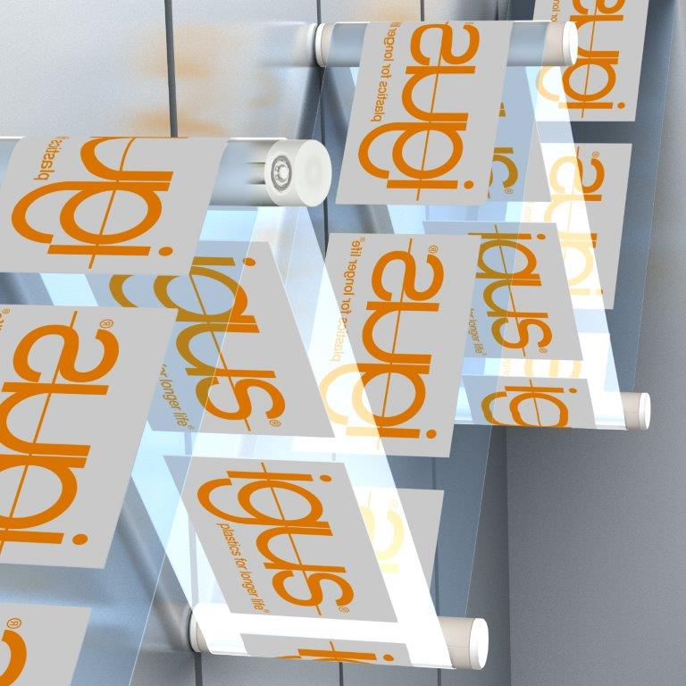
Foto PM4318-1
I nuovi rulli di guida xiros con struttura chiusa offrono una guida rapida, pulita ed esente da lubrificazione. Perfetti per il settore del packaging. (Fonte: igus GmbH)

CONTATTI:  Oliver Cyrus  Responsabile settore Media and Advertising  igus® GmbH  Spicher Strasse 1a  51147 Colonia  Tel. +49 (0) 22 03 / 96 49-459  Fax +49 (+49) 22 03 / 96 49-631  ocyrus@igus.de  www.igus.de/de/presse | INFORMAZIONI SU IGUS:  igus GmbH è leader mondiale nella produzione di sistemi per catene portacavi e cuscinetti in polimero. Impresa a conduzione familiare con sede a Colonia, igus è rappresentata in 35 Paesi e conta in tutto il mondo circa 3.800 dipendenti. igus produce “motion plastics”, ovvero componenti plastici per l’automazione, che hanno generato nel 2017 un turnover di 690 milioni di euro. igus gestisce inoltre i più grandi laboratori per test del settore per poter offrire soluzioni e prodotti innovativi, sviluppati specificamente alle esigenze del cliente.

I termini "igus", “Apiro”, "chainflex", "CFRIP", "conprotect", "CTD", "drylin", "dry-tech", "dryspin", "easy chain", "e-chain", "e-chain systems", "e-ketten", "e-kettensysteme", "e-skin", "flizz", “ibow”, “igear”, "iglidur", "igubal", “kineKIT”, "manus", "motion plastics", "pikchain", "plastics for longer life", "readychain", "readycable", “ReBeL”, "speedigus", "triflex", "robolink", e "xiros" sono marchi protetti ai sensi delle leggi vigenti sui marchi di fabbrica nella Repubblica Federale Tedesca e in altri paesi, ove applicabile.

